Создание ситуации успеха у обучающихся в условиях функционирования спортивной секции «Дзюдо».

В рамках федерального проекта «Успех каждого ребенка» национального проекта «Образование» в Образовательном центре № 9 Майкопского района созданы Новые места для дополнительного образования детей различных направленностей. Одна из программ, реализуемых в рамках данного проекта – спортивная секция «Дзюдо».
Новые веяния времени требуют при реализации дополнительных общеобразовательных общеразвивающих программ выхода за рамки узкого привычного мира преподавания. Поэтому особую роль и значимость приобретают инновационные процессы в образовании.
Программа секции «Дзюдо» основывается на базовых принципах Спартианского движения, главной задачей которого является достижение гармонии между духовным и физическим развитием каждого человека.
«Занятия в секции являются для детей прекрасной школой обучения общению друг с другом, жизни в обществе с соблюдением принципов демократии, коллективной и личной ответственности. Формируют такие качества как целеустремлённость, сила воли, стремление к самосовершенствованию», – отмечает учитель физической культуры МБОУ «ОЦ № 9 Майкопского района», Алексей Николаевич Пасечников.
В рамках Дня здоровья МБОУ «ОЦ № 9 Майкопского района», обучающиеся секции «Дзюдо» продемонстрировали элементы технико-тактической подготовки: подсечки, подхваты, броски, и другие приемы ведения боя.
«Занимаясь дзюдо, мой сын стал более сильным, ловким и смелым, научился преодолевать трудности и препятствия», - говорит Силяева Гаянэ Васильевна, мама Силяева Кирилла, ученика 5 класса МБОУ «ОЦ № 9 Майкопского района».
Участие в реализации проекта Новые места в дополнительном образовании позволяют обучающимся сельских школ реализовать свои мечты, попробовать себя в новом качестве, добиться успеха и, возможно, выбрать будущую профессию.
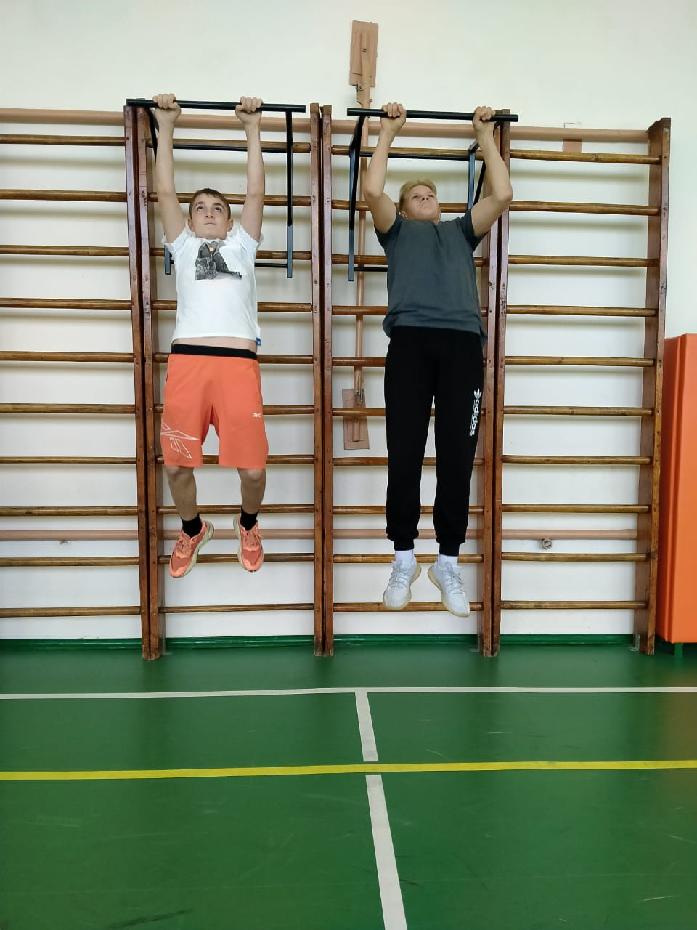

Исп. Удовиченко И.В.
Тел.+7(906)438-92-04

